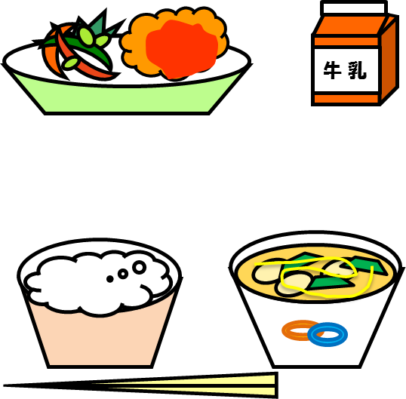

きょうのこんだて(２/１９)

とりのワインソース

いろどりのピクルス

もずくとのスープ

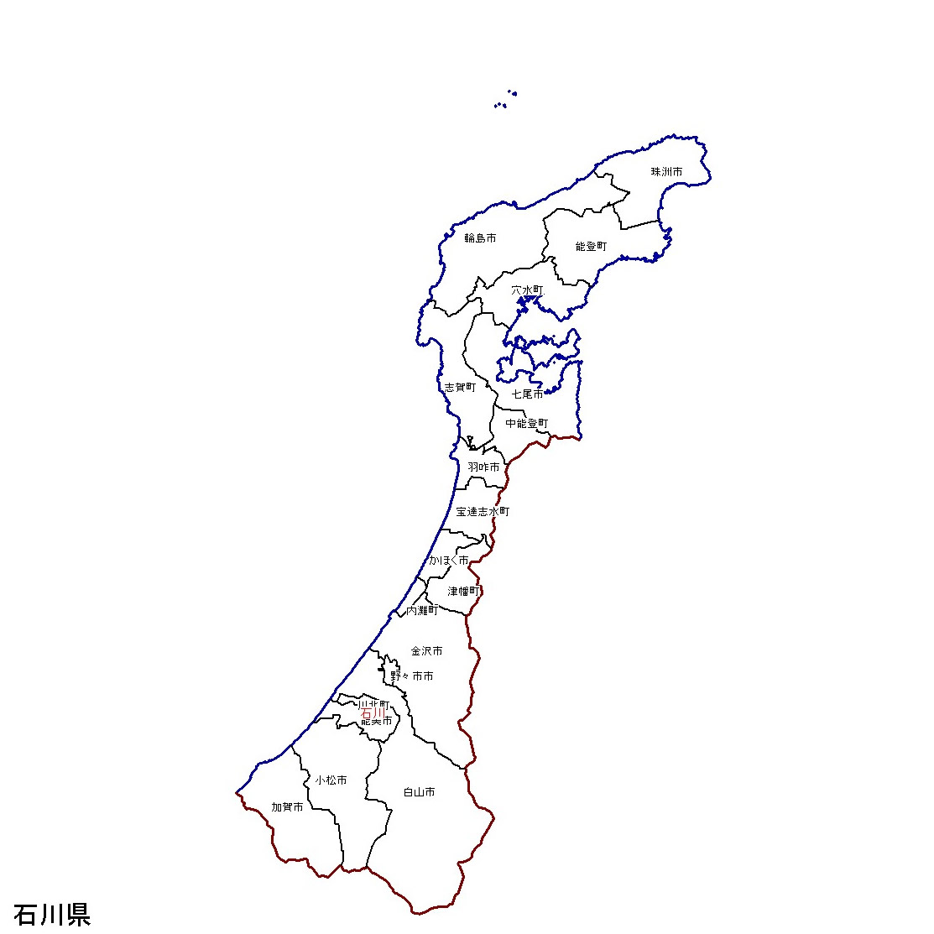

**のにするは、のとので、へのとしてのにしています。**

**のの、かなのみをうけて、すいかや**

**くり、なまこやイカ・モズクなどののがにとれます。また、でもがおだやかなではカキのがにわれています。**

**の、はのです。**

穴水町は

ここ！

**モズク**

**ワ　イ　ン**

**のがからへとれたでとれるもずくは、「モズク」といわれています。のとおり、のようにらかなりと、きめがかくらかいのがです。では、モズクをったスープがします。**

**には、のブドウがあります。にまれたのやをして｢ワイン｣がされています。では、ワインをと**

**してソースにいます。**



**たちがらしているには・・のみがたくさんあります。いつまでもかなみやすいでいてほしいですね。**

**は、たちがんでいるふるさとののみにしてべましょう。**

